Geschiedenis van de schoen
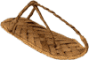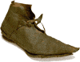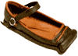
Schoenmode is een verschijnsel dat al bijna 1000 jaar oud is. Voor die tijd werd schoeisel eigenlijk alleen gedragen om de voeten te beschermen. De eerste echte Europese modeschoen is waarschijnlijk de puntige snavelschoen, die rond 1200 door de Kruisvaarders werd "meegebracht" van hun reizen naar het Heilige Land.
In dit artikel geeft het Nederlands Leder en Schoenenmuseum in Waalwijk een overzicht van de schoen in de Europese cultuur.
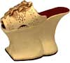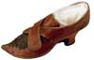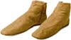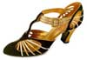

Schoenen in de prehistorie
In de periode 15.000 - 12.000 voor Christus werden schoenen voornamelijk gemaakt en gedragen om de voeten te beschermen tegen de kou.
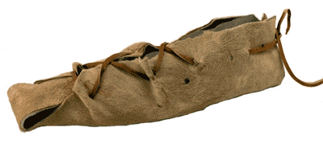
Replica van een prehistorische schoen, voorloper van de mocassin, collectie Nederlands Leder en Schoenenmuseum, Waalwijk
Huiden van gedode dieren werden met vuurstenen schrabbers schoongemaakt en ingewreven met vet of rode oker, waardoor de harde huid soepel werd. Van deze huiden werden niet alleen schoenen, maar ook kleren gemaakt.
In die tijd kon je niet kiezen welke schoenen je graag wilde, iedereen bond met een riempje een lapje leer rond zijn of haar voeten en dat was dan de nieuwe schoen. Het maken van een laars was veel moeilijker. Die moesten met een doorn en een draad van zenuwen of gedraaide darmen in elkaar gezet worden.
Marie-José de Ru van Esch

Schoenen uit het oude Egypte.
Tot ca. 1500 voor Christus was het in Egypte heel normaal om op blote voeten te lopen. Schoenen werden gezien als statussymbool en niet als gebruiksvoorwerp. Geleidelijk werd het minder fatsoenlijk om op blote voeten te lopen.
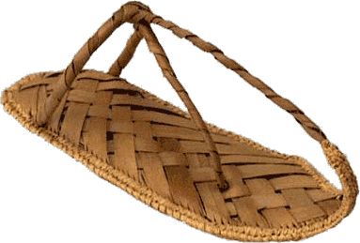
Replica van een vrouwensandaal van papyrus, collectie Nederlands Leder en Schoenenmuseum, Waalwijk
Rijke mensen hadden schoenen of sandalen van zacht leer, versierd met juwelen en goud. Vrouwen droegen vaak schoenen in de vorm van een bootje, gemaakt van gevlochten riet. Farao's droegen ook sandalen van papyrus (dat is een soort riet dat langs de Nijl groeit) en leer. Net als in Mesopotamië was de punt van de sandaal opgekruld.
Het model van de sandaal was voor arme en rijke mensen meestal hetzelfde, maar het verschil bestond uit de versieringen en het materiaal waarvan ze waren gemaakt. Leer en papyrus waren duur, gevlochten riet en palmbast niet. In die tijd had je al leer in allerlei kleuren: paars, groen of purper voor volwassenen en rood of groen voor kinderen.
Werklieden droegen stevige leren schoenen die een beetje op onze pantoffels lijken. Priesters hadden heel speciale schoenen. Die mochten niet van leer zijn omdat de huid van gedode dieren als onrein werd beschouwd. Omdat priesters het contact met de goden moesten onderhouden mochten ze niets doen of dragen waar de goden boos om zouden worden. Daarom bonden de priesters repen papyrus over elkaar heen om hun voeten.
Marie-José de Ru van Esch

Klassieke oudheid
In de klassieke oudheid droeg iedereen sandalen, rijk en arm, klein en groot. Bij duurdere modellen waren de linker- en de rechterschoen verschillend. Vrouwen droegen sandalen met hoge kurkzolen om langer en slanker te lijken. Dat werd toen mode.
Griekenland
De sandalen waren meestal heel eenvoudig. Ze hadden een riempje tussen de tenen of een paar riempjes over de voet. Er kwamen steeds meer riempjes bij en zo is de Griekse sandaal ontstaan, de "kresip". Iedereen droeg ze, mannen, vrouwen en soldaten; zelfs de Goden werden ermee afgebeeld. Kinderen liepen meestal op blote voeten. Ze trokken alleen sandalen aan als het regende. Ook slaven droegen meestal geen schoenen. Soms kocht hun meester sandalen met een dikke houten zool. Die zaten vast niet lekker.
Boeren en arme mensen maakten soms zelf hun schoenen van ruw-huid. Dit was een huid die wel een eenvoudige bewerking had ondergaan waardoor deze niet rotte, maar de huid was niet gelooid. He was een mocassin uit één stuk leer die met een veter om de enkel werd gebonden.
De Romeinse tijd
In de periode van 27 voor Christus tot 476 na Christus veroverden de Romeinen grote gebieden, waaronder ook een gedeelte van Nederland. Nadat de Romeinen Griekenland hadden bezet gingen ze de mooie sandalen van de Grieken namaken. In de andere bezette gebieden deed iedereen die een beetje wilde meetellen de Romeinen weer na en zo werd de mode Europees.
De rijken konden kiezen uit 3 basismodellen: de sandalen, de dichte schoenen en de laarzen. Rijke Romeinen vonden de schoenen zo belangrijk dat ze er vaak meer geld aan uitgaven dan aan de rest van hun kleding. Beroemde kunstenaars maakten prachtige schoenontwerpen en het werd de gewoonte om deze kunstwerkjes met de overleden eigenaar te begraven. Hele rijke mensen hadden schoenen met parels, diamanten en goud en hun laarzen waren mooi geborduurd en versierd met bont.
Arme mensen en boeren droegen houten schoenen, een soort klompen dus. Ook de eenvoudige schoen van ruw-huid, werd veel gedragen, net zoals in Griekenland. Dit was vast een goed model, want sommige Italiaanse boeren dragen dit nu nog!
Een beetje variatie in goedkope schoenen was er wel; sandalen van gevlochten riet die in Egypte werden gedragen, waren voor bijna iedereen te betalen. Ook priesters, filosofen en kinderen liepen hier op.
Marie-José de Ru van Esch

Schoenen in de Middeleeuwen
Over schoenen in de periode 500 - 1000 weten we niet zo veel omdat de leerresten onder de grond vaak verteren. Onze voorouders hebben bovendien weinig afbeeldingen of boeken nagelaten die laten zien hoe hun schoenen er uit hebben gezien.
Van luxe schoenen zijn meestal alleen de zolen nog terug te vinden. Het leer daarvan is namelijk veel dikker dan de rest van de schoen.
Boeren maakten schoenen uit één lap leer zonder aparte zool. Het waren lage schoenen die om de voet sloten met een leren riempje. Dat riempje werd door gaten in de schoen getrokken zodat die goed bleef zitten. Zo is er ook een laarsje gevonden dat uit één lap leer was gemaakt. Alleen de zool was daar apart onder gezet. Het laarsje sluit op het scheenbeen met een flap die met een veter werd vastgemaakt.
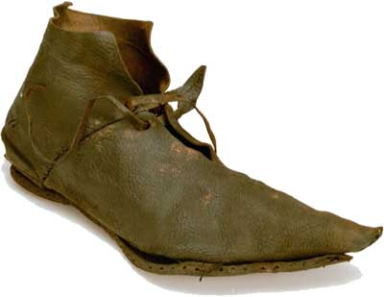
Replica van een snavelschoen, collectie Nederlands Leer en schoenenmuseum, Waalwijk
De Nederlanden in de late Middeleeuwen
Na 1200 verschenen er schoenen met lange spitse neuzen, tootschoenen of snavelschoenen genaamd. Ze leken op het model schoenen uit Mesopotamië en het is waarschijnlijk een ridder op Kruistocht geweest die dit idee mee naar huis heeft gebracht. De punt van de schoen was in sommige modellen zo overdreven lang geworden, dat hij met een kettinkje op kniehoogte moest worden vastgemaakt aan het been. De punt werd helemaal opgevuld. Hoe belangrijker iemand was en hoe minder hij hoefde te werken, hoe langer de punt was. Het werd een statussymbool voor ridders en rijke burgers.
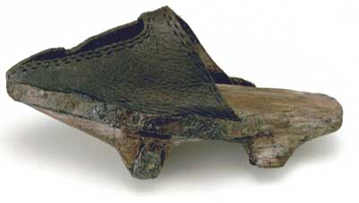
Trip met wreefband, ca. 1300, collectie Nederlands Leer en Schoenenmuseum, Waalwijk
De punten waren wel kwetsbaar als je ermee over de ongeplaveide straten moest lopen. Het materiaal, zacht leer of fluweel, was niet zo sterk. De middeleeuwse schoenmakers maakten daarom een houten onderschoen die met een leren riempje om de snavelschoen werd gebonden. Deze onderschoenen noemden ze trippen.
Nieuw in die tijd waren de sluitingen: riemen, knoopveters, rijgveters, leren knoppen en gespen. Na 1500 was er zoveel variatie dat je over 'mode' in sluitingen kunt praten.
Gewone mensen hadden leren muilen met een houten zool, klompen of eenvoudige leren schoenen die om de enkel gebonden werden. Tegen de kou werd een soort kouslaars gedragen.
Marie-José de Ru van Esch

Schoenen in de 16de eeuw
De snavelschoen verdween in de 16de eeuw. Hiervoor kwam een nieuw model in de plaats dat heel wat comfortabeler was dan de puntschoen uit de Middeleeuwen: lage schoenen met brede neuzen.
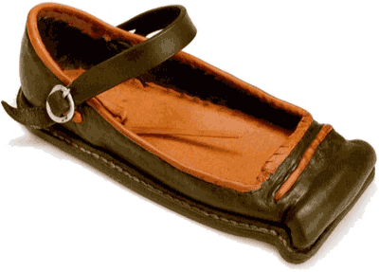
Replica van een koemuil, naar een bodemvondst uit deventer, ca. 1520-1550, collectie Nederlands Leer en Schoenenmuseum, Waalwijk
De namen klinken niet erg elegant: een koemuil is een lage schoen met een heel brede neus, bij een hoornschoen eindigt de brede neus in twee punten en de bereklauw was een grappige schoen met een vakje voor elke teen.
In schoenen en kleding werden spleten gemaakt die bedoeld waren voor meer bewegingsvrijheid voor de gewrichten van armen, benen en voeten. Een gekleurde voering of mooi gekleurde zijden kousen die door de spleetjes te zien waren, dienden als contrast. Het werd mode de hele kleding op deze manier te versieren.
Muilen werden gedragen als huisschoen en als overschoen om de fijne materialen waar de schoenen van gemaakt waren (zacht leer, fluweel en zijde) te beschermen. Ze kwamen in plaats van de trippen (zie Nederlanden in de late Middeleeuwen).
In 1580 introduceerde koning Hendrik III van Frankrijk de hoge hak. Dit modesnufje was in eerste instantie alleen voor de adel bestemd; pas in de 17de eeuw werd de hak door grote groepen mensen gedragen.
Marie-José de Ru van Esch

Schoenen in de 17de eeuw
Het hof van Lodewijk XIV (de "Zonnekoning") in Versailles, vlak bij Parijs, gaf de toon aan in de mode. De gespen, rozetten, strikken en juwelen waarmee de edelen hun schoenen versierden, werden in heel Europa nagemaakt.
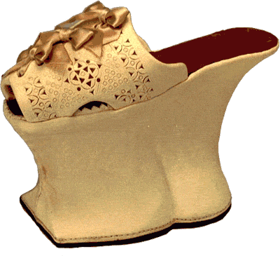
Replica van een Venetiaanse chopine van omstreeks 1600. Collectie Nederlands Leder en Schoenenmuseum
Er waren schoenen van zijde of satijn, vaak prachtig geborduurd of afgezet met kant. Sommige van deze schoenen waren zo duur dat een gewone familie van dat bedrag een jaar had kunnen leven. Aan de hoogte van de hak kon je zien of iemand van adel was. Die hakken waren dan bovendien, samen met de zolen, rood geverfd.
Ook in Nederland waren deftige mensen zo gekleed. Rijke kooplieden spraken Frans en ze droegen Franse mode. Uiteindelijk zag je de hoge hakken overal, want de iets minder deftige mensen deden de hoogste kringen weer na. Hoe belangrijk die hoge hak was, kun je zien aan de overschoenen die de mensen droegen. Zo'n overschoen had echter ook een hak. Dat betekent dus dat iemand met twee hakken boven elkaar moest proberen te lopen!
In de 17de eeuw werden ook veel laarzen gedragen, het waren stoere exemplaren met een brede leren kap en sporen, gemaakt van stevig leer. Maar er waren ook laarzen waarmee je naar een feest kon gaan. Die zagen er heel verfijnd uit en waren gemaakt van zacht leer. Heren droegen er een soort kous in die met kant was afgezet.
Marie-José de Ru van Esch

Schoenen in de 18de eeuw
Frankrijk gaf in deze Rococo-periode nog steeds de mode aan. Smalle schoentjes van satijn, fluweel, zijde of fijn leer, versierd met gespen van zilver of bezet met diamanten of stras (geslepen glas op folie, een namaak edelsteen) pasten goed bij de uitbundige kleding in die tijd.
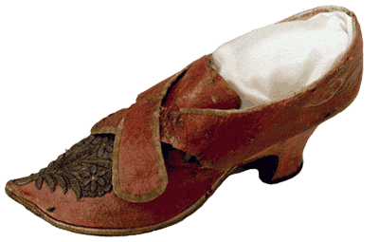
Vrouwenschoen met gouddraad geborduurd. De banden werden met een gesp gesloten, Europa 1730-1740, collectie Nederlands Leder en Schoenenmuseum, Waalwijk
De rode hak was nog steeds in gebruik aan het hof, voor mannen en voor vrouwen. De koning ging nog een stapje verder; hij liet zijn hakken beschilderen met allerlei voorstellingen door een beroemde kunstenaar.
Na de Revolutie veranderde het modebeeld. Bijna niemand droeg meer pruiken en hofkleding van geborduurde zijde en kant. Eenvoud en vaderlandsliefde waren belangrijker geworden. Schoenen werden gemaakt in de kleuren van de Franse vlag; rood, wit en blauw. De rode hak verdween want niemand wilde nog iets met de adel te maken hebben.
De nieuwe mode kwam uit Engeland; zwarte, sportieve schoenen en soepele laarzen en de hoge hak kwam vrijwel niet meer voor. Zwart werd modekleur.
Tijdens de hele 18de eeuw zijn er veel laarzen gemaakt, vooral voor mannen. Net als in de 17de eeuw waren er twee soorten: elegante laarzen van zacht leer voor feestelijke gelegenheden en ruiterlaarzen van dik stug leer voor officieren en postiljons (een soort postbode te paard). In het Schoenenmuseum kun je zo'n stoere laars zien; misschien is die ook wel van een postiljon geweest.
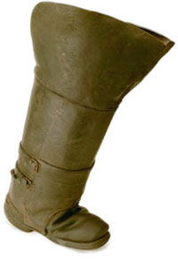
Postiljonlaars (rijlaars voor postbestellers). Overlaars die over het gewone schoeisel werd gedragen, Nederland, 1730 - 1830, Collectie Nederlands Leder en Schoenenmuseum
Marie-José de Ru van Esch

Schoenen in de 19de eeuw
Aan het begin van de 19de eeuw was de schoenenmode sober. Er werden lage schoenen gedragen van leer of satijn met rechte neuzen en hooguit een klein strikje als versiering. Hoge hakken zag je niet meer.
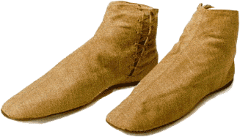 | Petit-Boutons voor vrouwen, Europa, 1840 - 1845, Collectie Nederlands Leder en Schoenenmuseum, Waalwijk
Rond 1820 kwam er wat meer variatie. Er verschenen enkellaarsjes van leer of soms gedeeltelijk van linnen, met een vetersluiting opzij voor de dames. Dit werden bottines genoemd. De heren droegen soms zwarte en leren laarzen. Na 50 jaar kwam ook de hak weer terug. Zijden schoenen bleven in de mode, voor vooral bruiden of als uitgangsschoen.
De modellen voor de herenschoenen verschilden niet zo veel van de dames; ook heren droegen bottines en deze bleven bijna 100 jaar populair. Daarnaast kwamen puntige schoenen in de mode: rechte neuzen zag je niet meer.
Eind 19e eeuw deed de sportschoen zijn intrede. Fietsen, bergbeklimmen, roeien, paardrijden, tennissen, het kon allemaal als je geld en tijd had. Die sportschoenen zagen er heel anders uit dan de soorten die we nu kennen. Ze leken meer op de klassieke veterschoenen die nu nog door heren worden gedragen.
Marie-José de Ru van Esch

Schoenen in de 20ste eeuw
Aan het begin van de 20ste eeuw verscheen de fiets steeds meer op straat en hier en daar zag je zelfs een auto. De Mode paste zich hierbij aan en er kwam speciale fiets- en autokleding. Voor de heren was er de enkellaars met een vetersluiting, gemaakt van kalfsleer of canvas met leer.
Om uit te gaan of te gaan werken droegen de heren in de winter halfhoge bottines en in de zomer lage, gesloten veterschoenen in gedekte kleuren: zwart, bruin of wit. Ook werden er veel slobkousen gedragen die op de schoen vielen. Ze werden gesloten met knoopjes.
Dames konden uit meer modellen kiezen. Lage pumps om te wandelen of naar het werk te gaan, lage veterschoenen om te sporten, pumps met hoge hakken in allerlei variaties om in uit te gaan en sierlijke bottines met of zonder hoge hakken voor alle mogelijke gelegenheden. Losse slobkousen met pumps kwamen, in plaats van laarzen, ook voor.
Enkele schoenontwerpers zorgden voor luxe schoenen van verschillende kleuren leer of zijde in opvallende modellen. De ideeën die ze verwerkten in hun schoenen werden later door de fabrikanten overgenomen en in grote hoeveelheden op de markt gebracht.
Dansstijlen zoals de tango en de charleston hadden ook invloed op het modebeeld. Daarbij werden enkel- of wreefbandje gebruikt waarmee de schoen om de voet werd vastgemaakt. De dansen waren namelijk nogal uitbundig en zo kon je je schoenen niet verliezen. Ook voor kinderen kon je zulke schoenen met bandjes kopen. Omdat de rok in de jaren '20 kort was, waren de schoenen blikvangers geworden.
Tijdens de Tweede Wereldoorlog was er gebrek aan leer en stond de mode op een laag pitje. Schoenen weden van hout, touw, riet, kurk of zelfs papier gemaakt. Na 1948 was het leerprobleem opgelost. De toonaangevende mode kwam uit Parijs in de vorm van de New Look wat Nieuwe Mode betekent. Daarbij hoorden elegante pumps met hoge hakken. Schoenen met een bandje zag je ook weer, als sandaal of dichte schoen met een bandje rond de enkel. Uit Italië kwamen stiletto naaldhakken en spitse neuzen. Jonge meisjes droegen lagere schoentjes die ballerina's of flatjes werden genoemd; die pasten goed bij sportieve wandelingen of het dansen van rock 'n roll.
Voor de heren veranderden de modellen nauwelijks, alleen de bottine was ouderwets geworden.
Onder de minirokken van de Engelse ontwerpster Mary Quant uit de jaren '60 pasten geen hoge hakken, maar wel de flatjes die nu rechte neuzen hadden. Laarzen pasten ook goed bij deze mode en je kon kiezen uit verschillende modellen: tot de knie of tot op het bovenbeen.
Rond 1967 begon de flower-power periode met teensandalen en klompschoenen. Ook kinderen kregen toen aandacht met speciale ontwerpen in leuke kleuren. Verschillende breedtematen zorgden ervoor dat kindervoeten gezond konden groeien.
In de jaren '70 verschenen schoenen en laarzen met sleehakken en plateauzolen. De cowboylaars was in en sportschoenen werden niet meer alleen gebruikt om te sporten, maar ook om mee naar het werk of school te gaan.
Door de invloed van buitenlandse ontwerpers kwamen veel nieuwe ideeën naar voren die bepalend werden voor het modebeeld vanaf de jaren '80. We leven nu in een tijd waarin de mode twee keer per jaar wisselt en gelukkig is er zoveel variatie dat ieder zijn of haar mode daaruit kan kiezen.
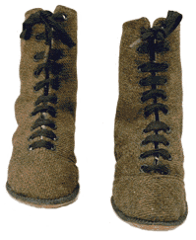
Rijgbottine voor jongen van textiel in een wollen ruit, Nederland, ca 1914-18, collectie Leder en Schoenenmuseum, Waalwijk
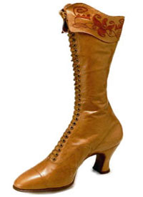
Rijgbottine voor vrouwen, bovenrand met borduursel versierd, H. Machin & Zoon, Amsterdam, 1895-1905,collectie Leder en Schoenenmuseum, Waalwijk
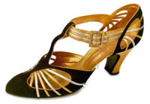
Bandschoen voor vrouwen, A la Gavotte, Parijs, ca. 1925, collectie Leder en Schoenenmuseum, Waalwijk
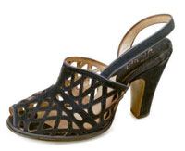
Sandalet voor vrouwen, Troked, Waalwijk, 1948, collectie Leder en Schoenenmuseum, Waalwijk
Marie-José de Ru van Esch

